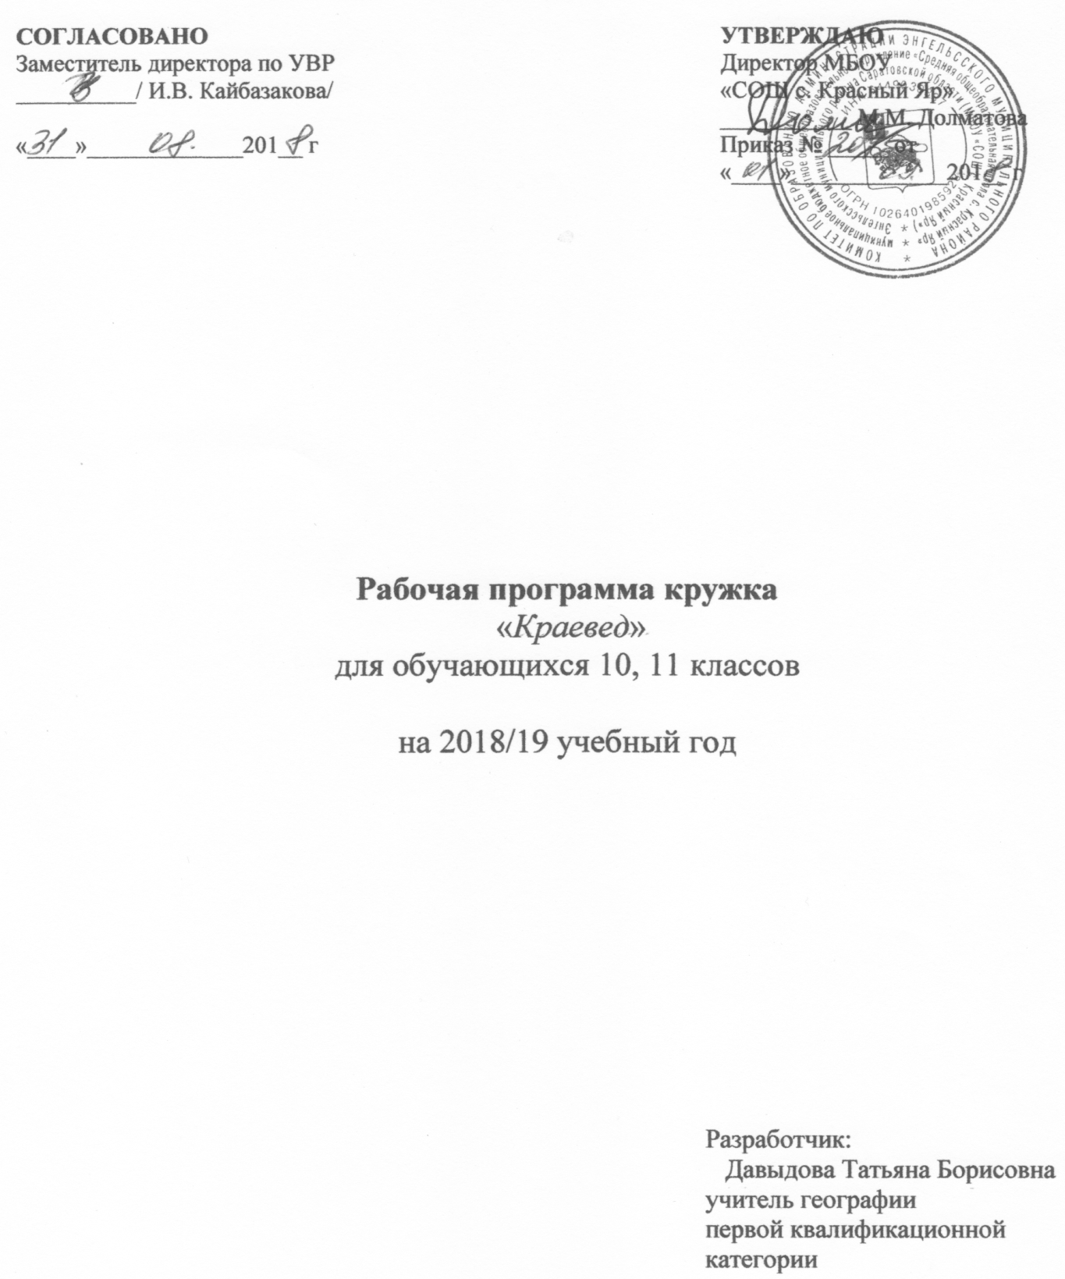

Пояснительная записка.
Программа составлена для обучающихся 10-11-х классов общеобразовательной школы. Работа кружка будет проводиться в рамках регионального проекта «Культурный дневник школьника Саратовской области». Данная программа составлена на основе Интернет ресурсов Давыдовой Татьяной Борисовной – учителем географии первой категории МБОУ «СОШ с. Красный Яр» - 2018год. Программа ориентирована на краеведческий материал по Саратовской области. Программа относится к духовно-нравственному направлению. Программа будет проводиться в форме кружка, 1 раз в неделю – 34-35 часов в год.

Цели: главной целью краеведения является воспитание гражданина России, патриота малой родины, знающего и любящего свой край, город, село (его традиции, памятники природы, истории и культуры) и желающего принять активное участие в его развитии.
Задачи:
- формирование представлений о различных сторонах жизни своего края и населения, показ его сложной структуры;
- ознакомление с историей и современной жизнью Саратовского края.
- развитие гражданских качеств, патриотического отношения к России и своему краю;
- формирование толерантности и толерантного поведения;
- укрепление семейных связей;
- формирование экологической культуры, способности самостоятельно оценивать уровень безопасности окружающей среды как среды жизнедеятельности;
- позитивно – сберегающего отношения к окружающей среде и социально-ответственного поведения в ней;
- развитие познавательных интересов, интеллектуальных и творческих способностей, стимулирование стремления знать как можно больше о родном крае, интереса учащихся к краеведению;
- адаптация к реальной деятельности, к местной социально – экономической и социокультурной ситуации;
- ориентация при решении вопросов дальнейшего образования, выбора профессии и места работы;
- формирование способности и готовности к использованию краеведческих знаний и умений в повседневной жизни; видение своего места в решении местных проблем сегодня и тех вопросов, которые будут стоять перед ними в будущем.

Краеведческая работа открывает широкие возможности в воспитании подрастающего поколения. Она является перспективным направлением в самостоятельной учебно – исследовательской деятельности учащихся, выработке умения понимать ценности прошлого, настоящего.

Содержание изучаемого курса
1. Введение в предмет «Краеведение» Что изучает краеведение? Виртуальная экскурсия по Саратову
2. Геральдика нашего края. Геральдика Энгельсского района.
3. Древний человек на территории края. Древнейшее прошлое Приволжья
4. Следы пребывания Золотой Орды в Поволжье.
5. Основание Саратова.
6. Левобережный Саратов.
7. Степан Разин в Поволжье.
8. Пугачев на земле Саратовской.
9. Образование Саратовской губернии.
10. Вклад иностранных поселенцев в хозяйственное развитие края в XIX веке.
11. Саратов в начале XX века.
12. Саратовский край в годы Первой Мировой войны.
13. Саратовский край в годы Великой Отечественной войны.
14. Судьба немцев Поволжья.
15. Саратовский край в послевоенные годы.
16. Саратовские просторы.
17. Города Саратовской области.
18. Деревни нашего края
19. Современный облик города.
20. Архитектурные памятники Саратова и Энгельса
21. Храмы Саратова и Энгельса и их история (виртуальная экскурсия по святым местам Саратовской области).
22. Путешествие по музеям Саратова и Энгельса.
23. Этнография Приволжских земель.
24. Народы Поволжья.
25. Культурная жизнь нашего края.
26. Памятники природы Саратовской области.
27. Волга – главная достопримечательность Саратовской области.
28. Энгельсский район на карте Саратовской области.
29. История Энгельса и Красного Яра
30. Природа родного края.
31. Красноярская пойма-памятник природы.
32. Интересные люди нашего села.
33. Викторина «Знаешь ли ты свой край?»
34. Итоговое занятие.

Календарно-тематическое планирование
№ п/п | Наименование тем | Кол-во часов | Дата проведения
 |  |  | по плану | по факту
1. | Введение в предмет «Краеведение» Что изучает краеведение? Виртуальная экскурсия по Саратову | 1 | 05.09
2. | Геральдика нашего края. Геральдика Советского района. | 1 | 12.09
3. | Древний человек на территории края. Древнейшее прошлое Приволжья | 1 | 19.09
4. | Следы пребывания Золотой Орды в Поволжье. | 1 | 26.09
5. | Основание Саратова. | 1 | 03.10
6. | Левобережный Саратов. | 1 | 10.10
7. | Степан Разин в Поволжье. | 1 | 17.10
8. | Пугачев на земле Саратовской. | 1 | 24.10
9. | Образование Саратовской губернии. | 1 | 31.10
10. | Вклад иностранных поселенцев в хозяйственное развитие края в XIX веке. | 1 | 07.11
11. | Саратов в начале XX века. | 1 | 14.11
12. | Саратовский край в годы Первой Мировой войны. | 1 | 21.11
13. | Саратовский край в годы Великой Отечественной войны. | 1 | 28.11
14. | Судьба немцев Поволжья. | 1 | 05.12
15. | Саратовский край в послевоенные годы. | 1 | 12.12
16. | Саратовские просторы. | 1 | 19.12
17. | Города Саратовской области. | 1 | 26.12
18. | Деревни нашего края | 1 | 16.01
19. | Современный облик города. | 1 | 23.01
20. | Архитектурные памятники Саратова и Энгельса | 1 | 30.01
21. | Храмы Саратова и Энгельса и их история (виртуальная экскурсия по святым местам Саратовской области). | 1 | 06.02
22. | Путешествие по музеям Саратова и Энгельса. | 1 | 13.02
23. | Этнография Приволжских земель. | 1 | 20.02
24. | Культурная жизнь нашего края. | 1 | 27.02
25. | Народы Поволжья. | 1 | 06.03
26. | Памятники природы Саратовской области. | 1 | 13.03
27. | Волга – главная достопримечательность Саратовской области. | 1 | 20.03
28. | Энгельсский район на карте Саратовской области. | 1 | 27.03
29. | История Энгельса и Красного Яра | 1 | 03.04
30. | Природа родного края. | 1 | 10.04
31. | Красноярская пойма-памятник природы. | 1 | 17.04
32. | Интересные люди нашего села. | 1 | 24.04
33. | Викторина «Знаешь ли ты свой край?» | 1 | 08.05
34. | Викторина «Знаешь ли ты свой край?» | 1 | 15.05
35. | Итоговое занятие. | 1 | 22.05

Требования к уровню подготовки.
В ходе работы краеведческого кружка у учащиеся должны сформироваться:
- знания основных событий истории Саратовского края;
- знания об истории основания Саратова и Саратовской губернии;
- знания о развитии края с древности до наших дней;
- знания важнейших достижений культуры и системы ценностей Саратовского края;
- знания культуры народов края, конфессии;
- умения высказывать собственные суждения об историческом наследии народов Саратовского края;
- умения объяснять смысл изученных исторических событий и явлений;
- умения определять на основе учебного материала причины и следствия важнейших исторических событий, касающихся различных периодов истории края.
- освоение знаний об основных краеведческих понятиях; особенностях природы, населения, хозяйства, социальной и культурной жизни своего края, об окружающей среде, путях её сохранения или улучшения и рационального использования;
- стремление использовать приобретенные знания и умения в практической деятельности и повседневной жизни, в формировании личностной системы ценностей и ценностной ориентации.

Список используемой литературы.
1. Булычев М.В. Воронежцев А.В. История Саратовского края, Саратов. 1996 г.
Саратов. Соотечественник, 1998.
2. Вардугин В.И., В.Б. Герасимов, М.В. Коптилкин. Черты Саратовской губернии. Саратов: Приволж. кн. изд – во, 1997
3. Ванчинов Д.П. Саратовское Поволжье в годы Великой Отечественной войны 1941 – 1945гг. Исторический очерк. – Саратов, 1976.
4. Ванчинов Д.П., Данилов В.Н., Ченакал Д.Д. Трудящиеся Поволжья – фронту: Оборонно – массовая работа в годы Великой Отечественной войны 1941 – 1945гг. – Саратов, 1984
5. Ванчинов Д.П. Шабанов Н.И., Саратов – прифронтовой город (1941 – 1945) – Саратов: Приволж. кн. изд – во, 1985
6. Женщины Саратовской области в Отечественной войне. Саратовское кн. изд – во, 1945
7. Ильин Б.И. Трудящиеся Саратовской области в борьбе за коренной перелом в ходе Великой Отечественной войне. – Саратов, 1950
8. Казаков А.П. Вклад саратовцев в дело победы советского народа Великой Отечественной войны 1941 – 1945гг. – Саратов, 1970
9. Кравцов В.М. Край родной, навек любимый. – Саратов, «Аквариус», 2003 г.
10. Кублицкий З.Г. На Волге широкой. М.: Советская Россия, 1986
11. Левин И.С. Грозные годы. – Саратов: Приволж. кн. изд – во, 1984
12. Максимов Е. Два века губернии. Саратовский край из прошлого в настоящее. Саратов: Кадр, 1997
13. Малинин Г.А. Саратов: Очерк – путеводитель. – 2 – е издательство. – Саратов: Приволж. кн. изд – во, 1980
14. Палькин Н.Е. Город волжской судьбы. – Саратов: Приволж. кн. изд – во, 1990
15. Разгонов С.Н. Саратов – столица Поволжья. // Памятники Отечества – М.: Красный пролетарий, 1999. №39, 40
16. Румянцев Н.М. Люди легендарного подвига. – Саратов: Приволж. кн. изд – во, 1968
17. Саратовская область. Историко – экономический очерк. – Саратов, 1947.
18. Саратовская область за 40 лет. – Саратов: Приволж. кн. изд – во, 1957
19. Саратовская область за 50 лет. – Саратов: Приволж. кн. изд – во, 1967
20. Саратовской губернии черты. Саратов: Приволж. кн. изд – во, 1997
Великой Отечественной войны. – Саратов: изд – во СГУ, 1986.
21. Саратовская область за 70 лет. – Саратов: Приволж. кн. изд – во, 1987
22. Степанов И.М. Военные годы Поволжья. Учебное пособие по истории края. – Саратов: изд – во СГУ, 1980.
23. Сборник // Краеведческие чтения/под. ред. В.Н. Данилова – Саратовский областной музей краеведения. Саратовский гос. университет, 1995.
24. Фролов Ф.Д. Подвиг саратовцев в Великую Отечественную войну. – Саратов, 1972
25. Хижняк Л.Г., Новоженова З.Л. Зеленый остров. Серый ключ. Красная речка. Саратов. Приволж. кн. изд – во, 1991
26. Худяков Д.С. Земля Саратовская. Несколько портретов на фоне истории Поволжья.
27. Ченакал Д.Д. Военное небо Поволжья. Противоздушная оборона Поволжья в годы
28. Энциклопедия Саратовского края. / Под. редакцией А.И. Авруса. Саратов: Приволж. кн. изд – во, 2002
29. Яшин А.И., Валеев В.Х. Сто страниц о Саратове. Саратов: Коммунист, 1990.

